Tutorial para iniciar git hub desde cero

1. Tener cuenta hib hub creada

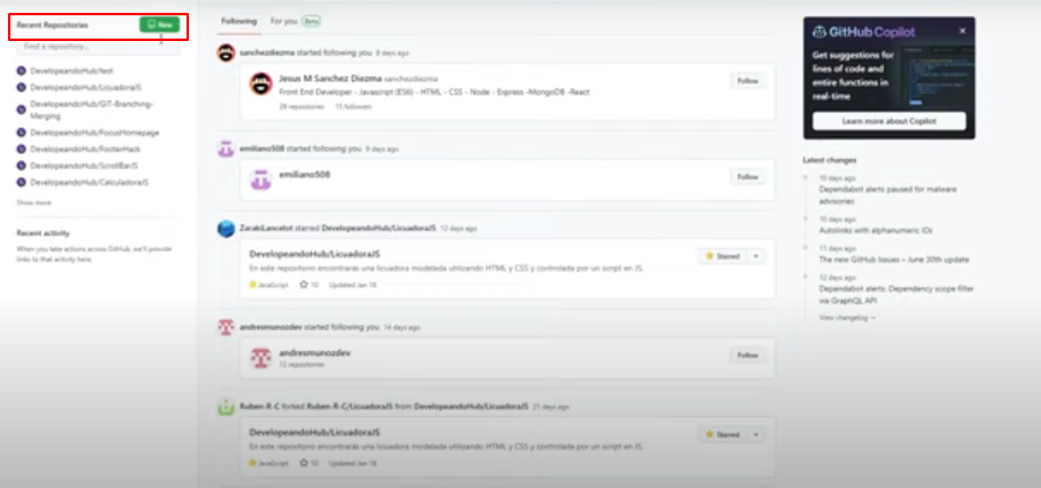

Nos dirigimos a visual studio code

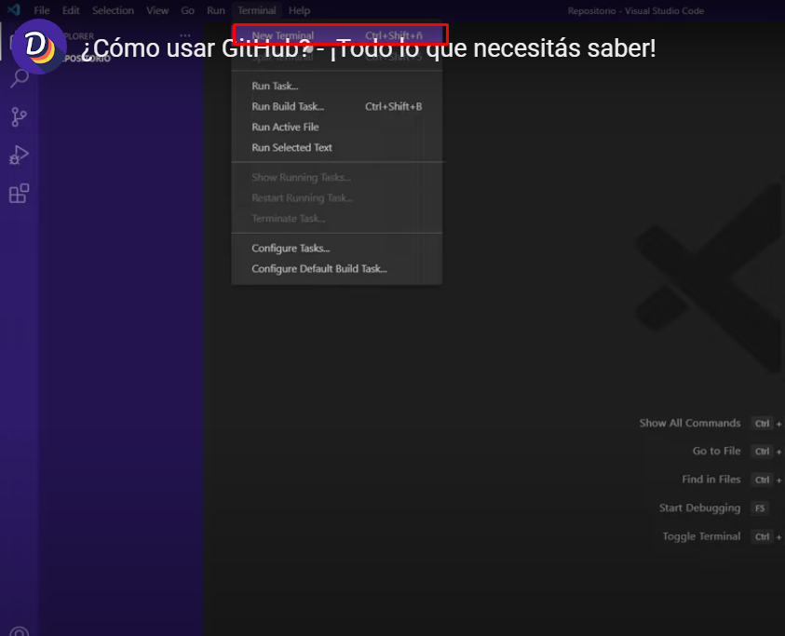

Ingresamos a hit hub, copiamos el código

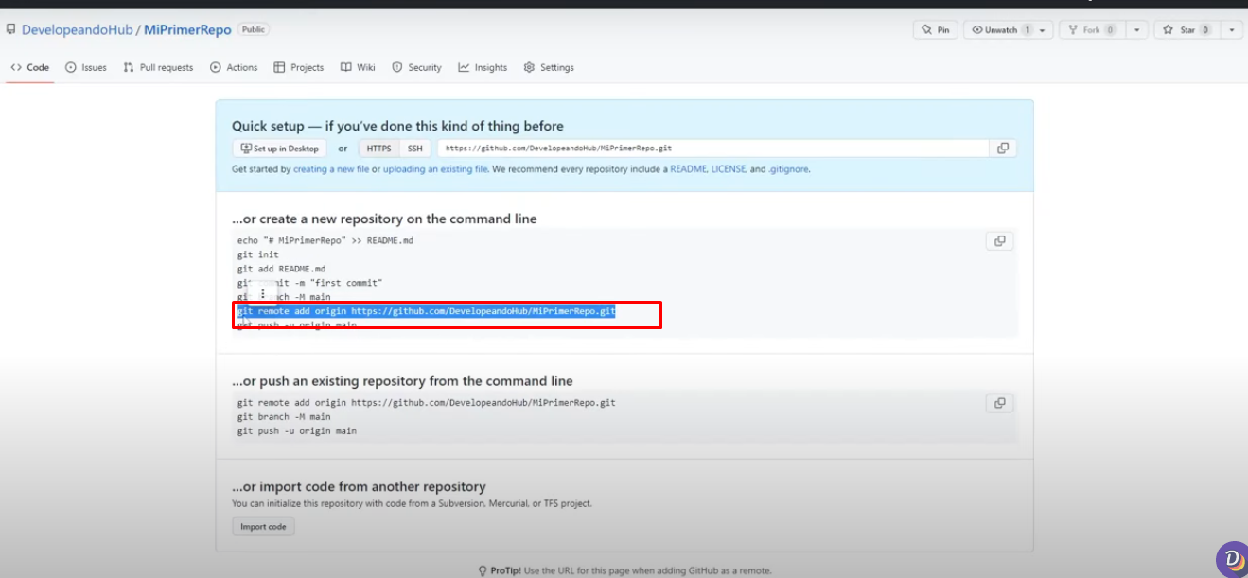

Se realiza la vinculación del repositorio local con el repositorio remoto

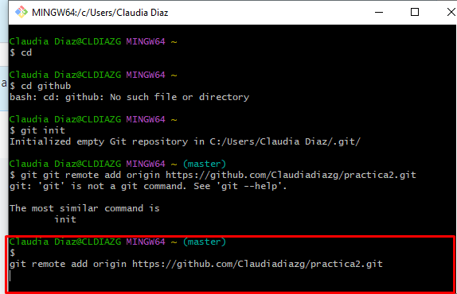

1 codigo que se va a generar

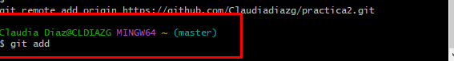

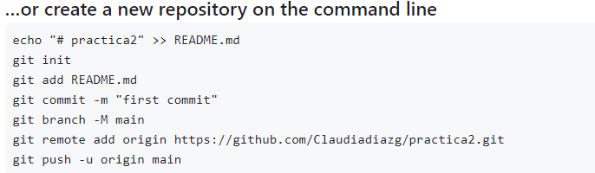

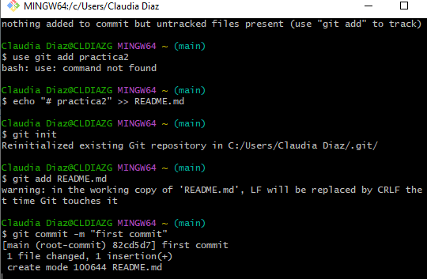

Códigos

**Git init** crea un nuevo repositorio para convertir un proyecto existente

Git add Readme.md



